Salmo responsorial Música: Ir. Míria T. Kolling
Partituras Online: http://www.cantemos.com.br

SL 17 (16)
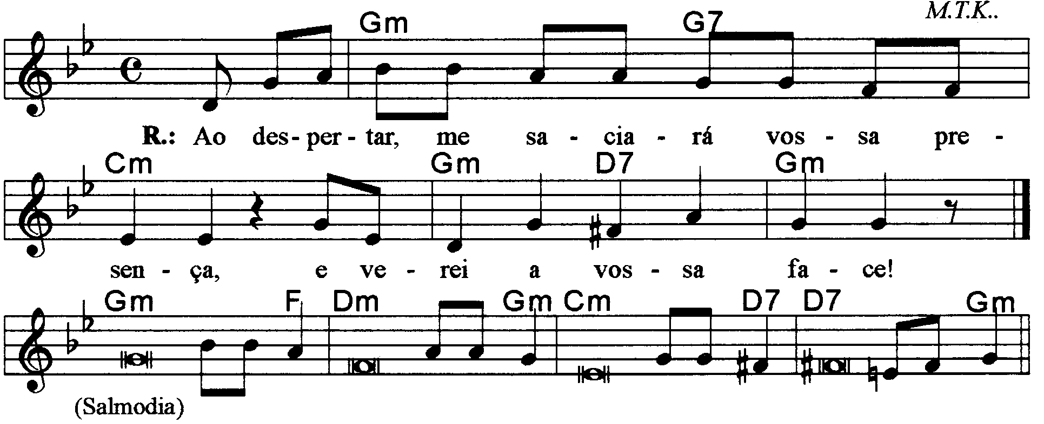

----------------------------------------------------------------------------------------------------------

Solm Sol7 Dom Solm Re7 Solm
Refrão: Ao despertar, me saciará vossa presença, / e verei a vossa face!

----------------------------------------------------------------------------------------------------------

Solm Fa Rem Solm
- Ó Senhor, ouvi a minha justa causa, / escutai-me e atendei o meu clamor!

Dom Re Re7 Solm
Inclinai vosso ouvido à minha prece, / pois não existe falsidade nos meus lábios!

----------------------------------------------------------------------------------------------------------

Solm Fa Rem Solm
- Os meus passos eu firmei na vossa estrada, / e por isso os meus pés não vacilaram.

Dom Re Re7 Solm
Eu vos chamo, ó meu Deus, porque me ouvis, / inclinai o vosso ouvido e escutai-me!

----------------------------------------------------------------------------------------------------------

Solm Fa Rem Solm
- Protegei-me qual dos olhos a pupila / e guardai-me, à proteção de vossas asas.

Dom Re Re7 Solm
Mas eu verei, justificado, a vossa face / e ao despertar me saciará vossa presença.

----------------------------------------------------------------------------------------------------------

